Инструкция по дистанционному образованию
В связи с принимаемыми мерами по предупреждению распространения коронавирусной инфекции среди населения и введения режима повышенной готовности образовательный процесс в нашей школе во всех классах с 06.04.2020 по 12.04.2020 будет осуществляться с применением электронных образовательных ресурсов и дистанционных образовательных технологий.
На сайте школы создан информационный раздел дистанционного обучения для обучающихся
Для того, чтобы ты смог получить задание необходимо:
- Зайти на сайт школы http://school90.roovr.ru/
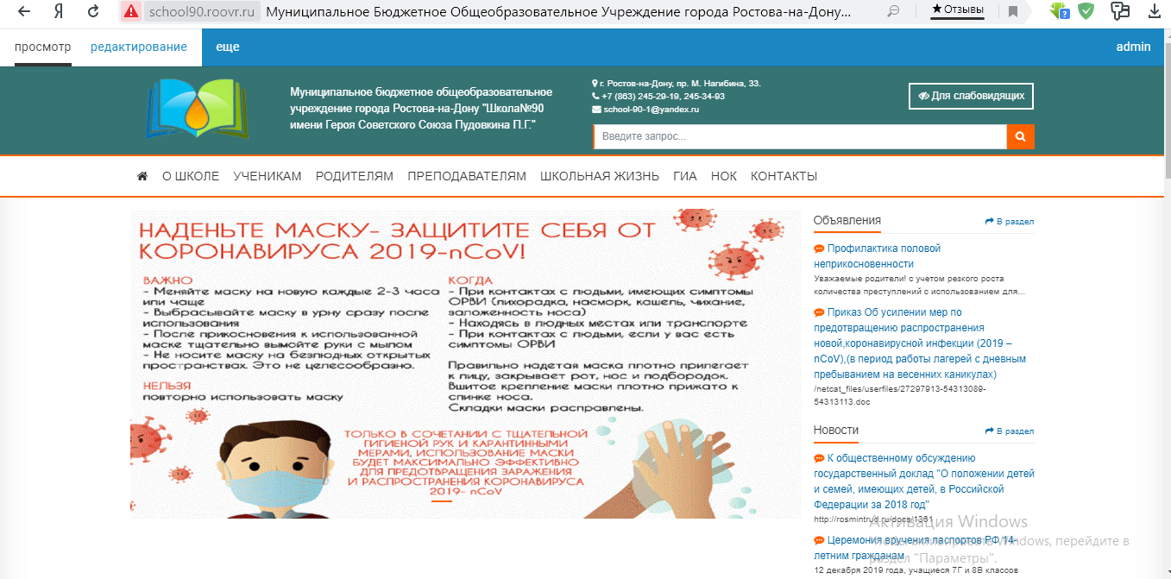
- Нажать на вкладку «Дистанционное обучение», которая находится в меню слева.
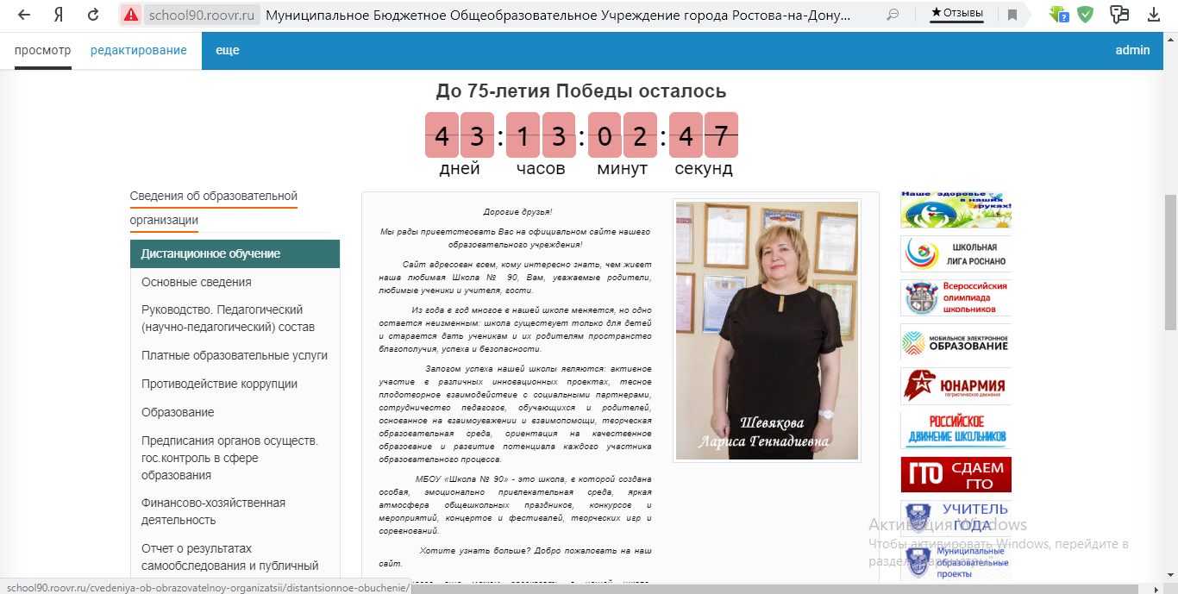

- Найти и выбрать вкладку «ДИСТАНЦИОННОЕ ОБУЧЕНИЕ ДЛЯ ДЕТЕЙ С ОВЗ»
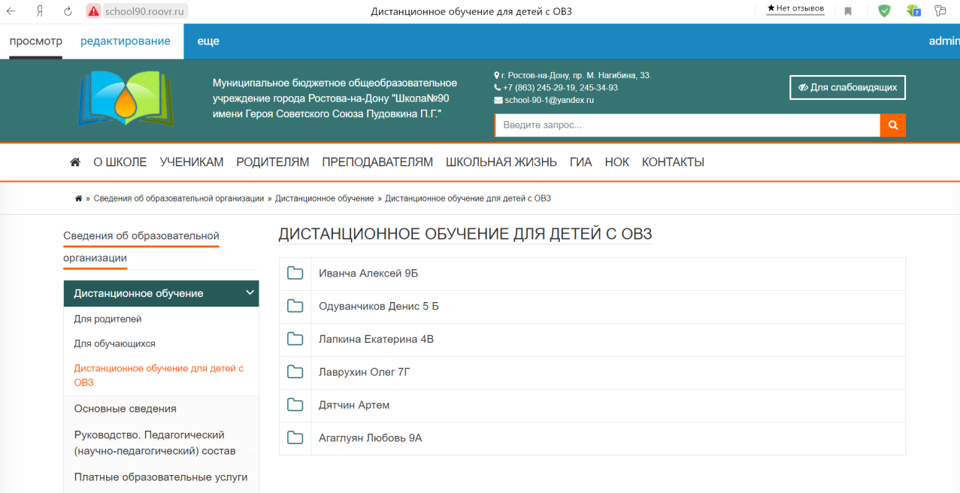

- Найти и выбрать в списке свою папку с именем, фамилией и классом и зайти в нее
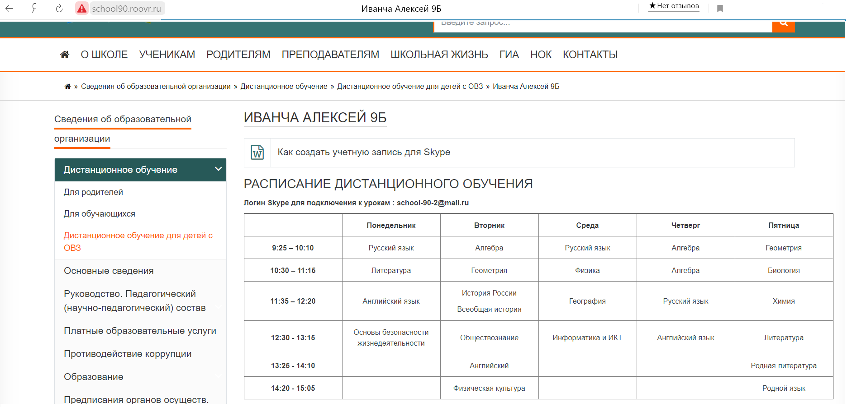

- В разделе будет размещено расписание on-line занятий по программе Skype. Уроки будут проводиться согласно расписанию;

- Выполненные домашнее задание направить учителю-предметнику на электронную почту или в беседу Skype, прикрепляя фото и скан копии заданий, по согласованию с учителем-предметником задания можно отправлять с помощью телефона в мессенджерах (Viber, Whats’App).

